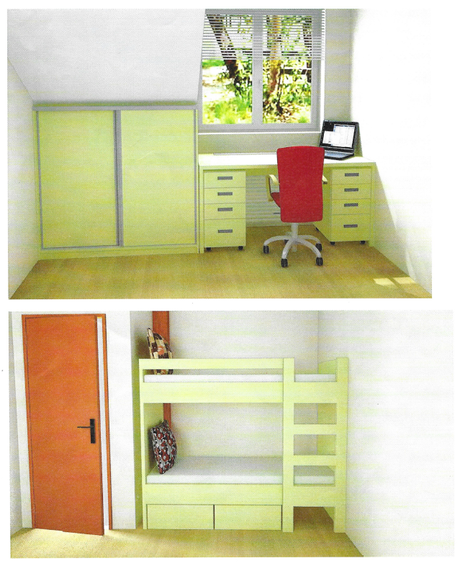

- Patrová postel
  - Cca. 872x1675x1972
- Psací stůl
  - 1709x836x700
- Kontejner(y) pod psací stůl
  - 400x790x500
- Vestavná skříň pod zkoseným stropem, posuvné dveře
  - 1470x1400x600

